ECOVERSE
Plataforma educacional sobre resíduos e sustentabilidade
Anexo de diagramas
Modelagem do sistema em notação técnica
Universidade de Ribeirão Preto · UNAERP
Sustentabilidade Ambiental · 2026
Documento revisado em 9 de agosto de 2026

Sobre este anexo
Reúne os seis diagramas que descrevem o sistema, cada um na notação adequada ao que representa. Todos foram gerados a partir do código-fonte e do banco de dados em produção, e não desenhados à parte, o que garante que correspondem ao sistema real.
Os arquivos de origem ficam versionados no repositório, em formato de texto, no arquivo docs/diagramas.md. Assim qualquer alteração futura no sistema pode ser refletida nos diagramas e revisada no histórico como qualquer outra mudança de código.
Figuras largas foram dispostas em página no formato paisagem para preservar a legibilidade.

Figura 1 - Diagrama Entidade-Relacionamento
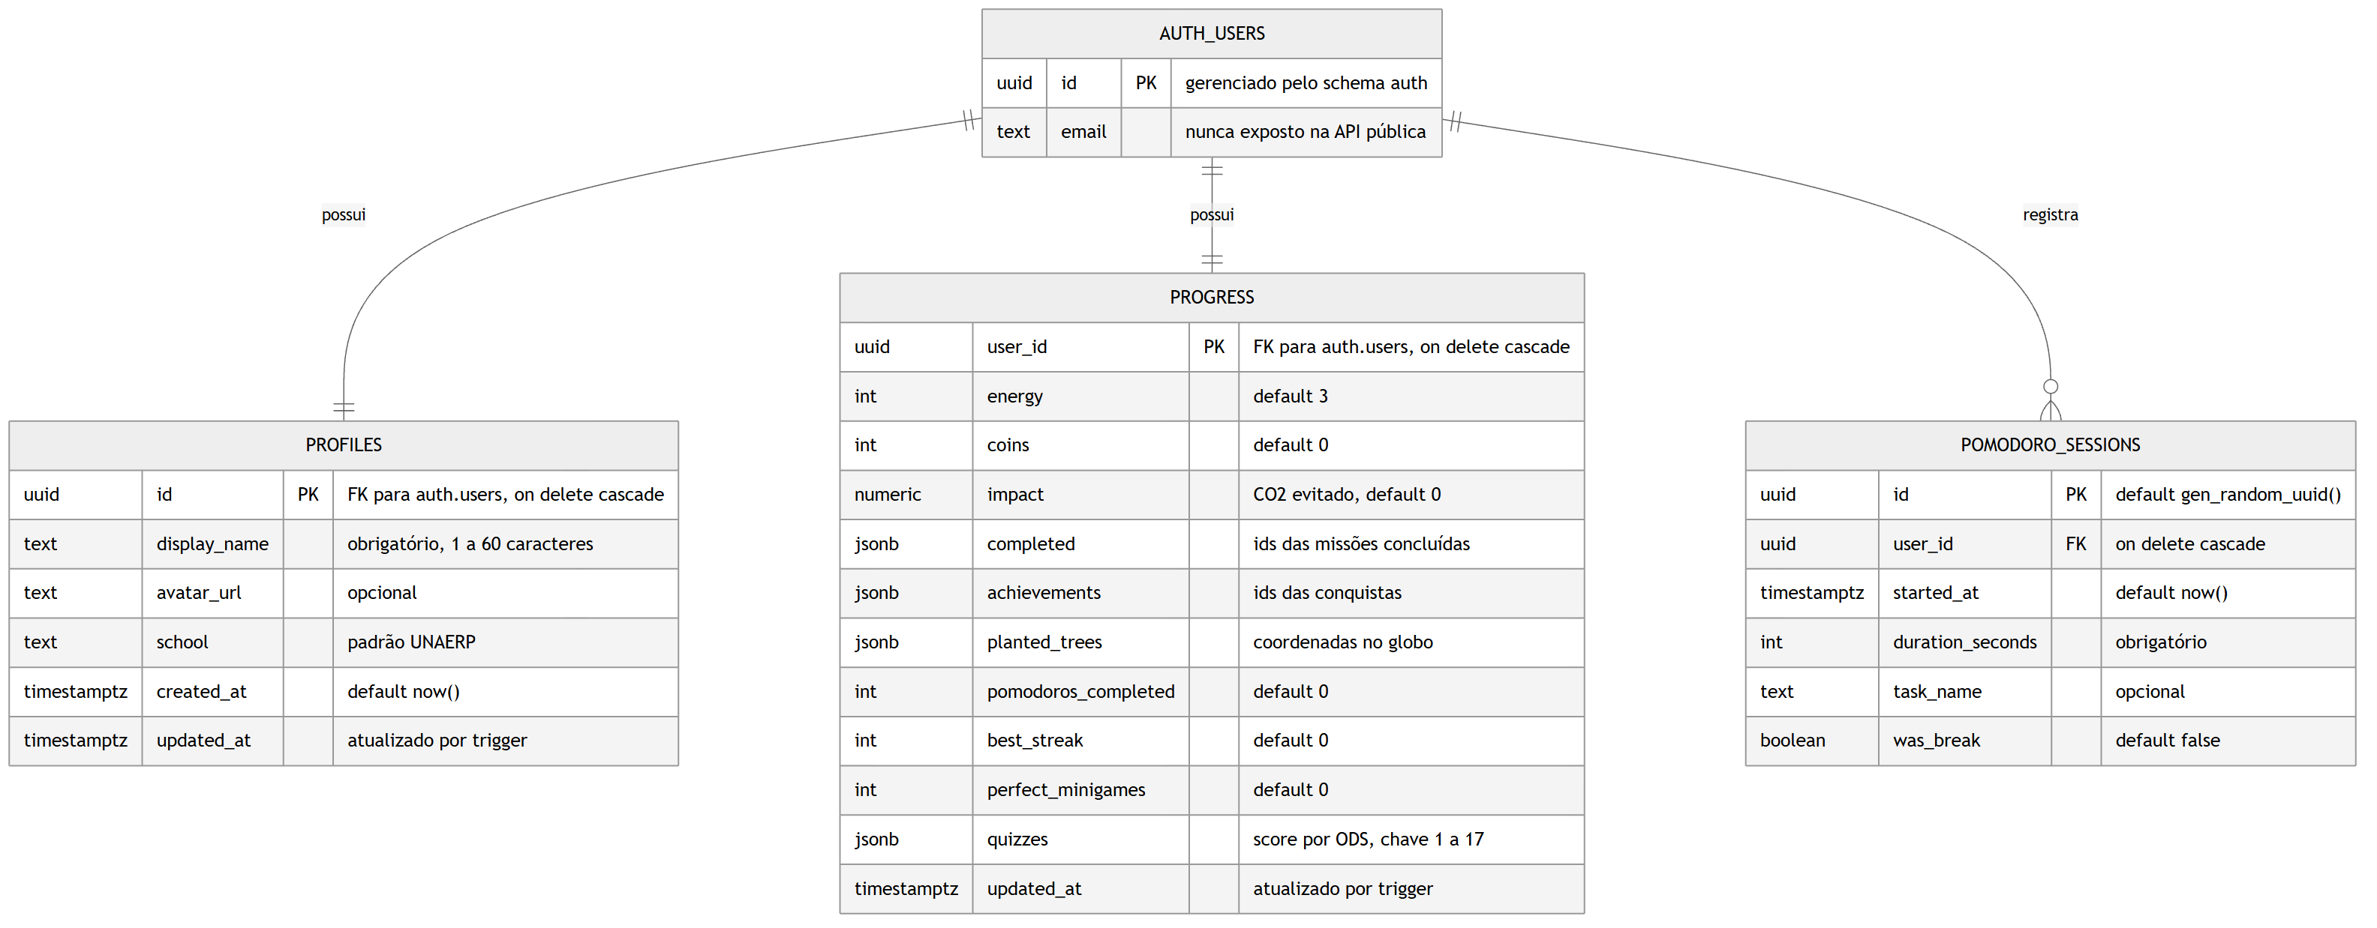
Fonte: elaborado pelos autores (2026).
Modelo extraído do banco em produção. As três tabelas do projeto são profiles, progress e pomodoro_sessions. A entidade auth.users pertence ao schema gerenciado pela plataforma de autenticação e aparece por ser a origem das chaves estrangeiras.

Figura 2 - Fluxograma de inicialização da aplicação
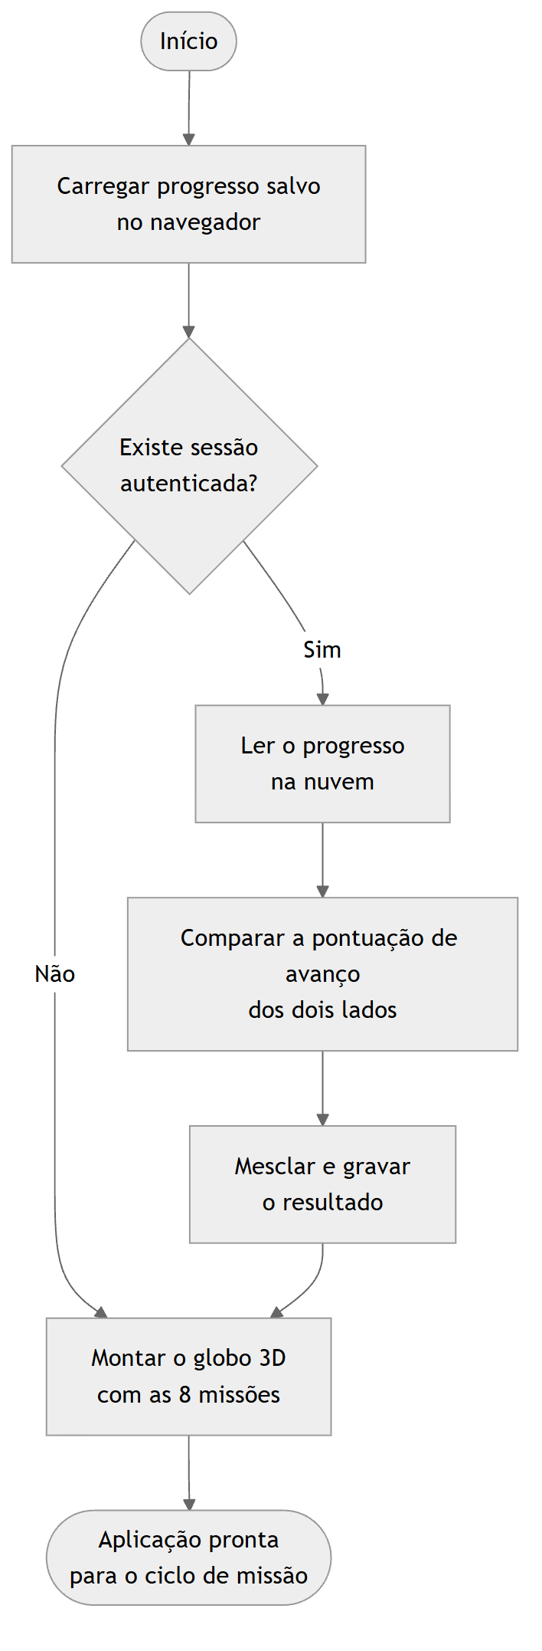
Fonte: elaborado pelos autores (2026).
Notação ISO 5807. Cobre da abertura da página até a aplicação ficar pronta para uso.

Figura 3 - Fluxograma do ciclo de missão
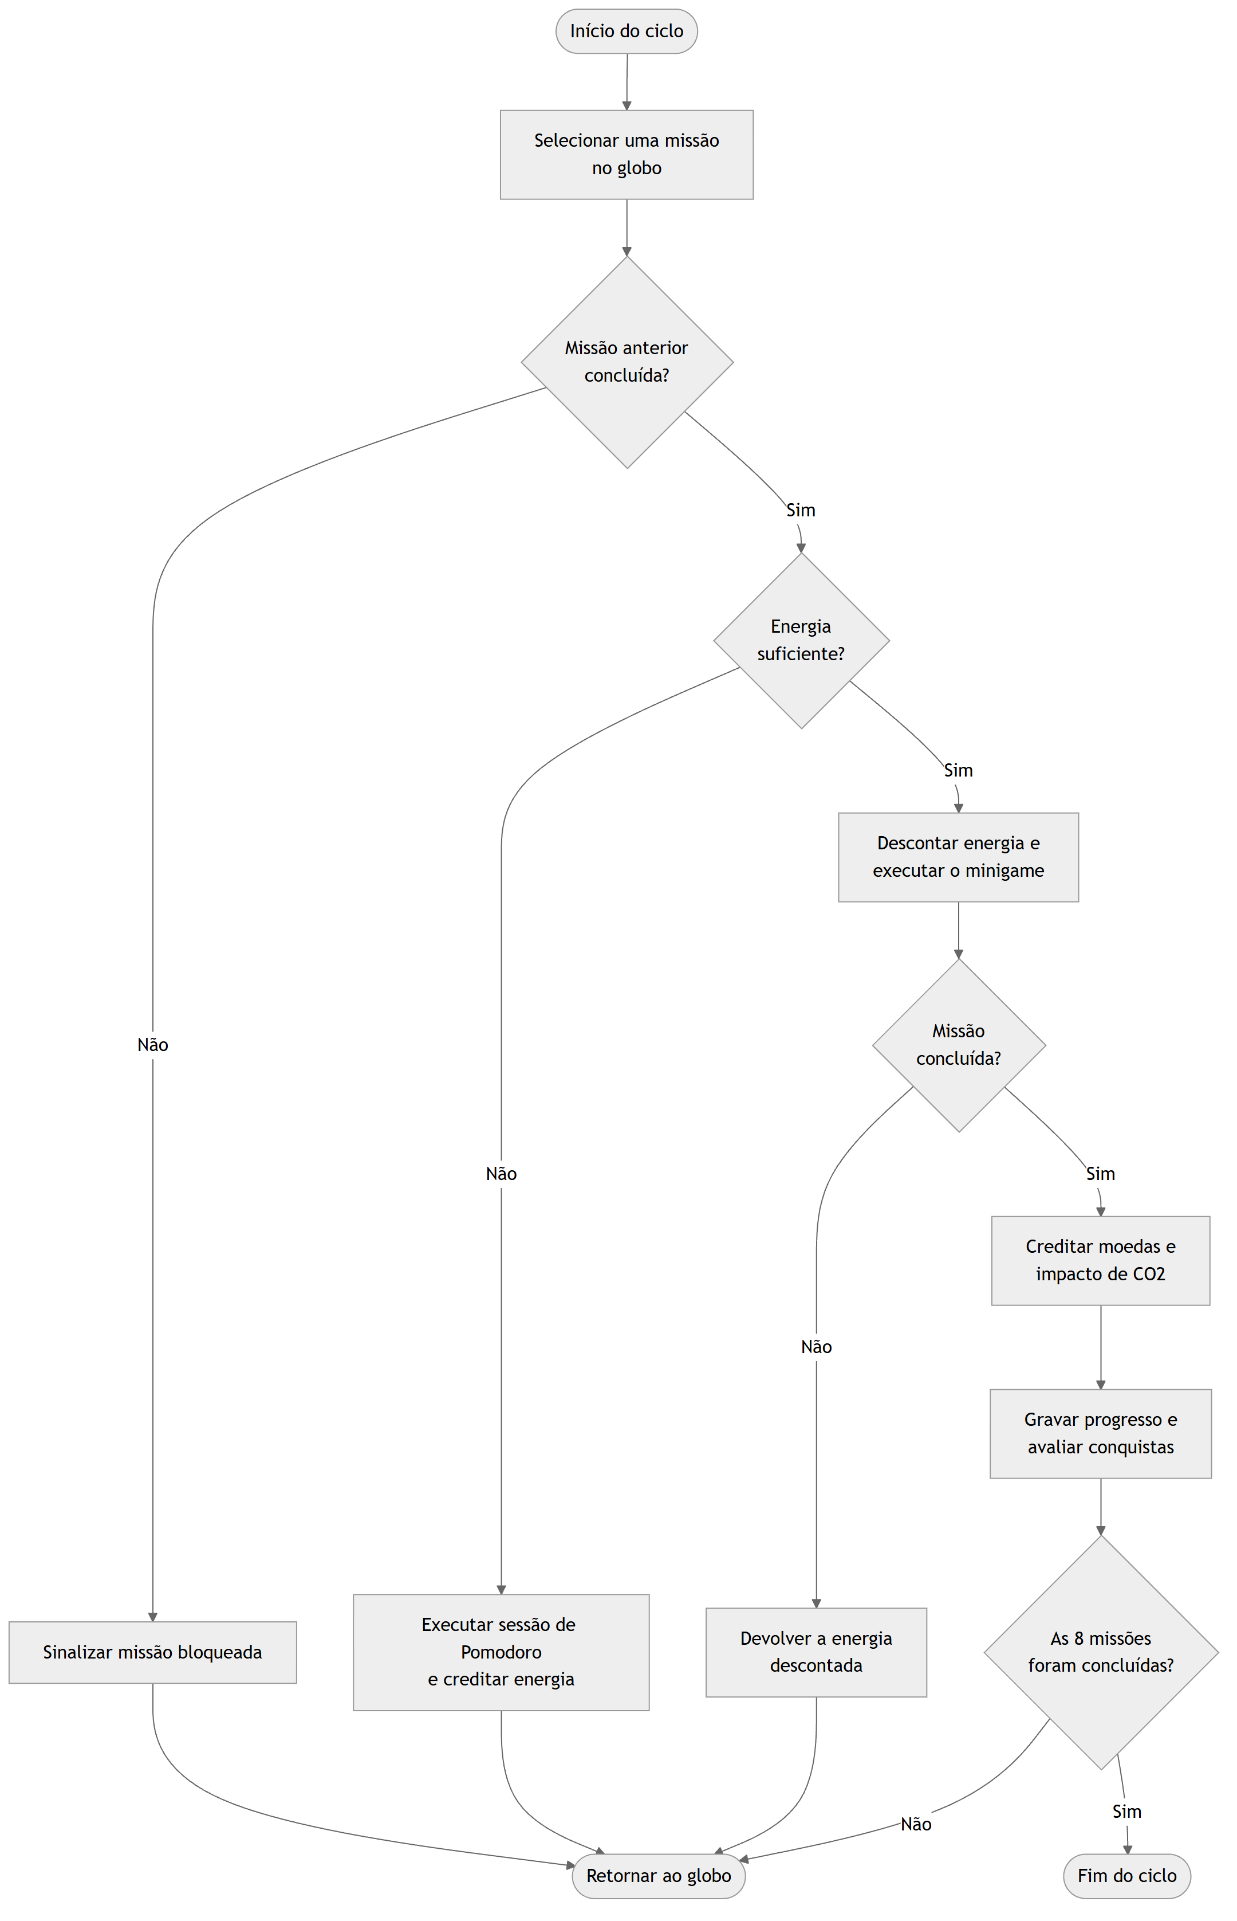
Fonte: elaborado pelos autores (2026).
Notação ISO 5807. Laço principal do jogo, da seleção da missão até o registro do resultado.

Figura 4 - Diagrama de implantação e componentes
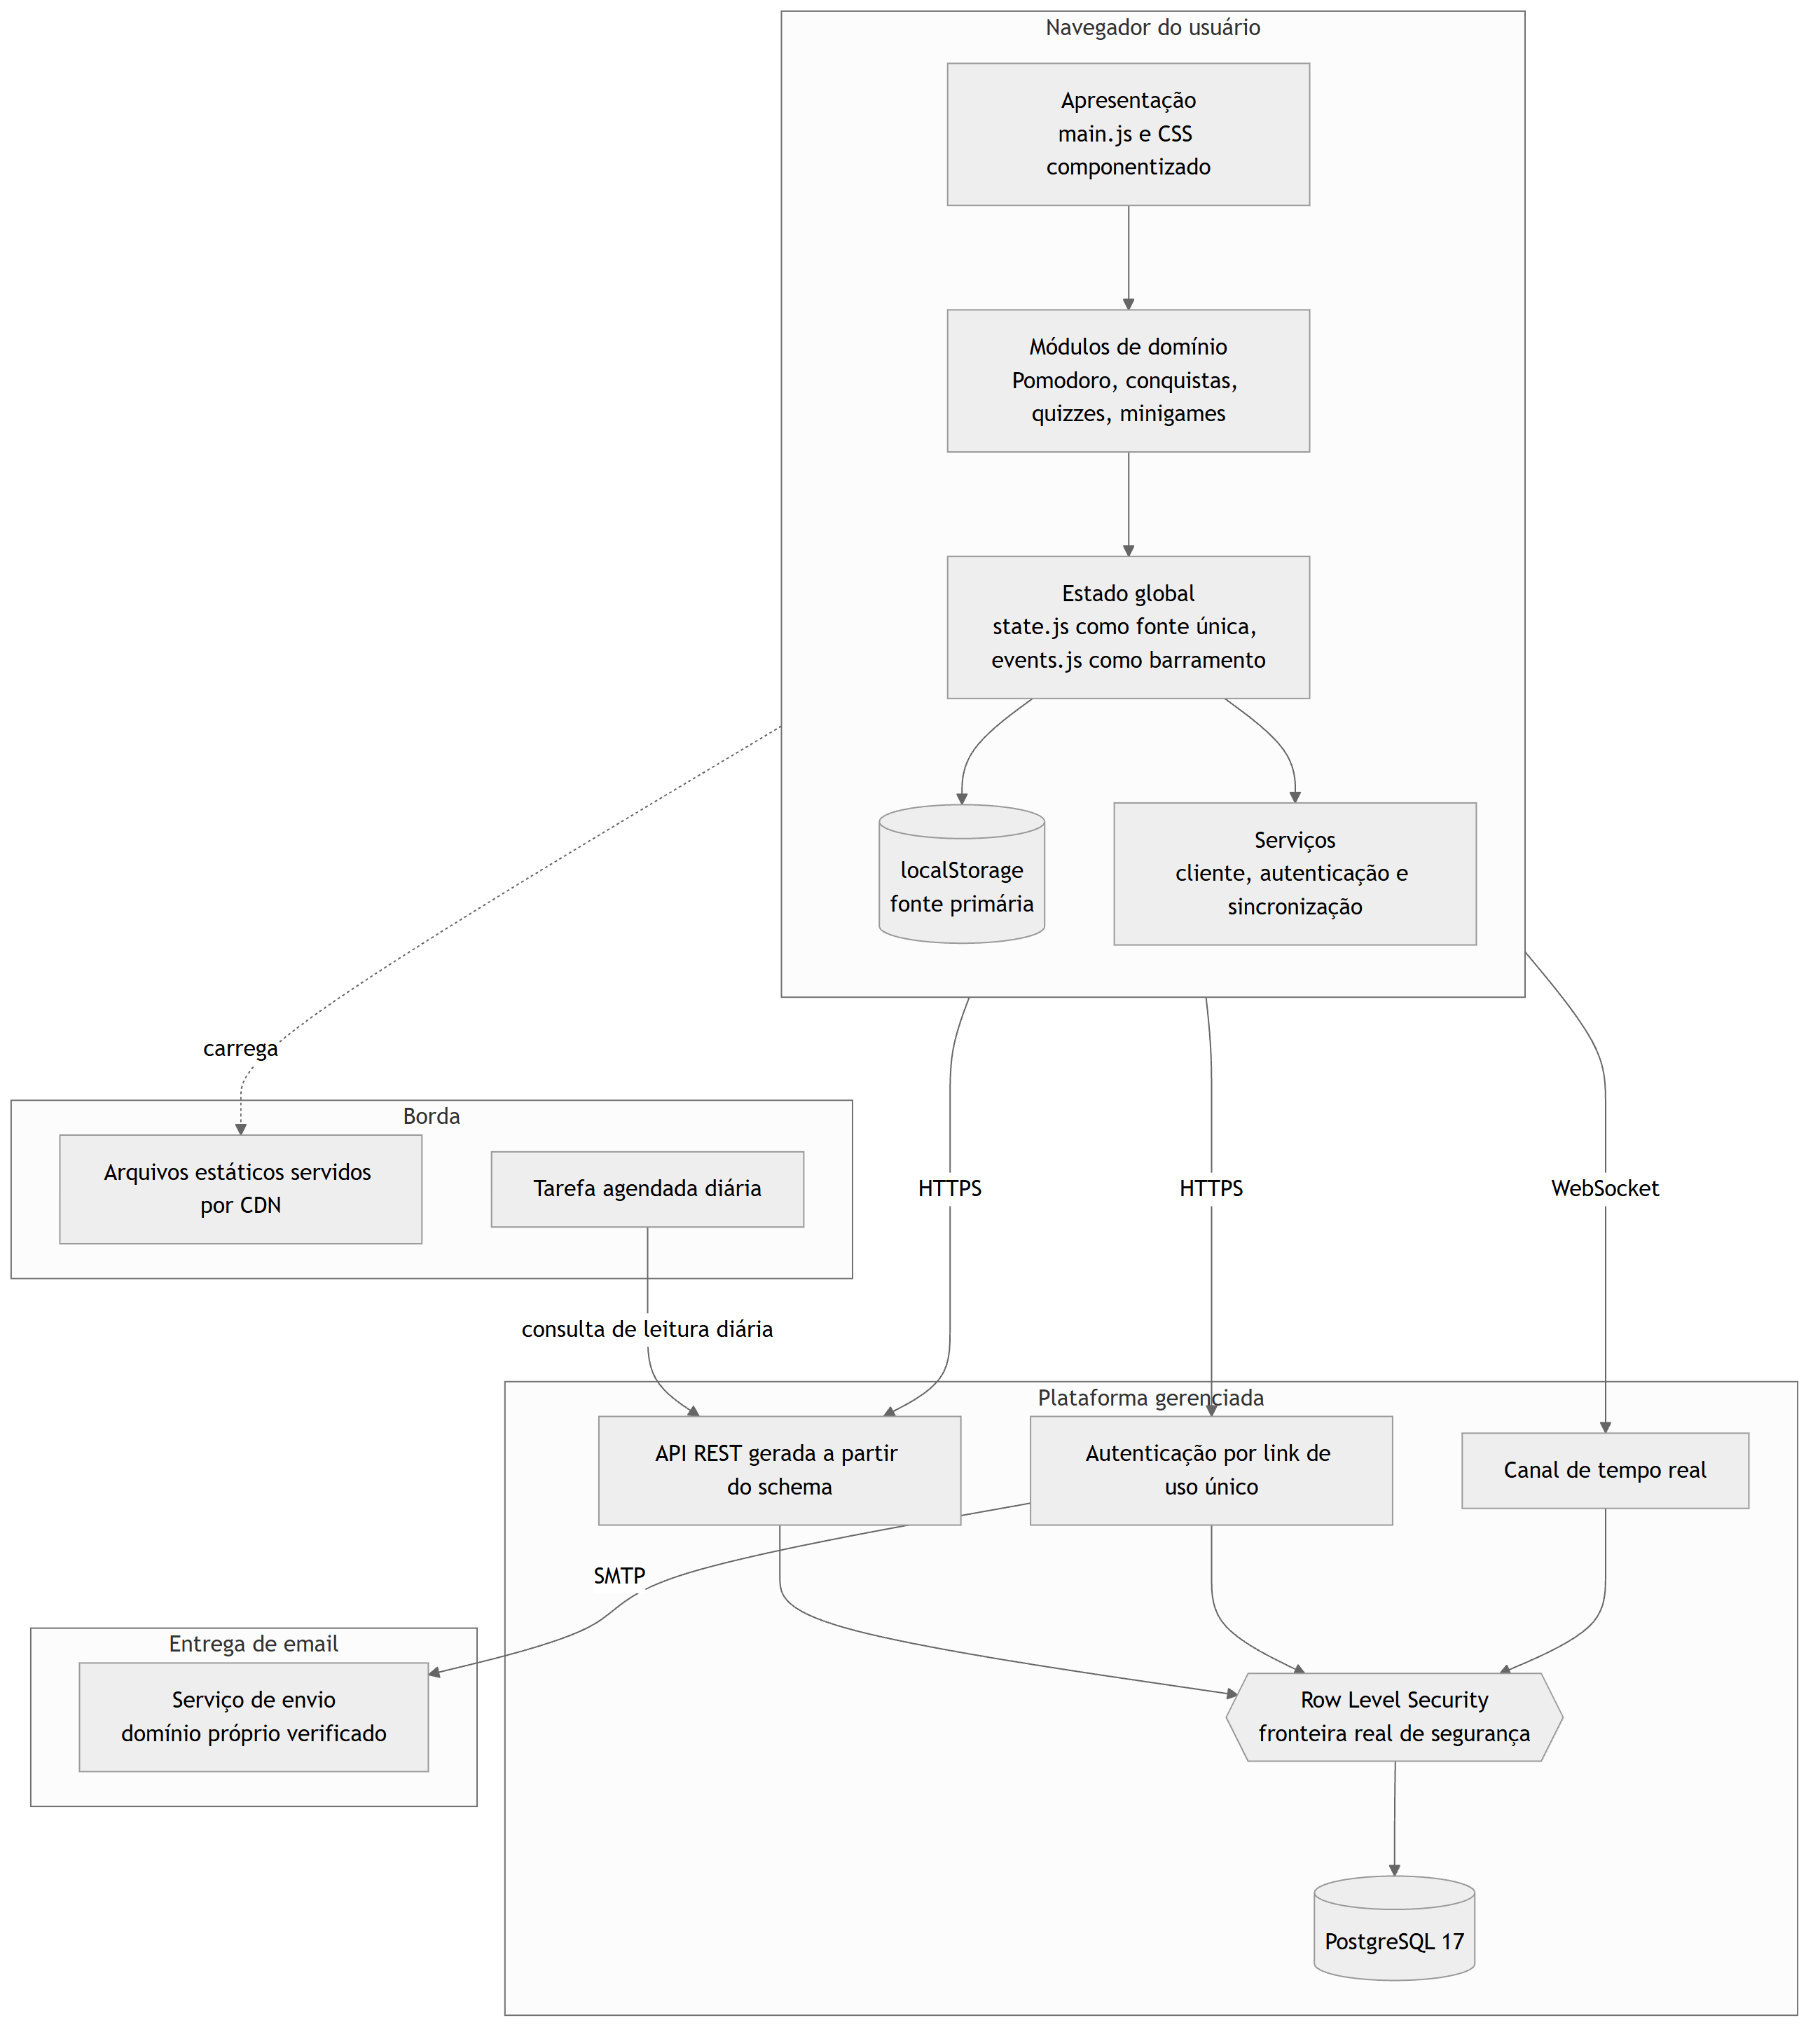
Fonte: elaborado pelos autores (2026).
Agrupa os componentes pelo ambiente em que executam. Evidencia a Row Level Security como fronteira de segurança entre a API e o banco.

Figura 5 - Diagrama de sequência da autenticação e sincronização
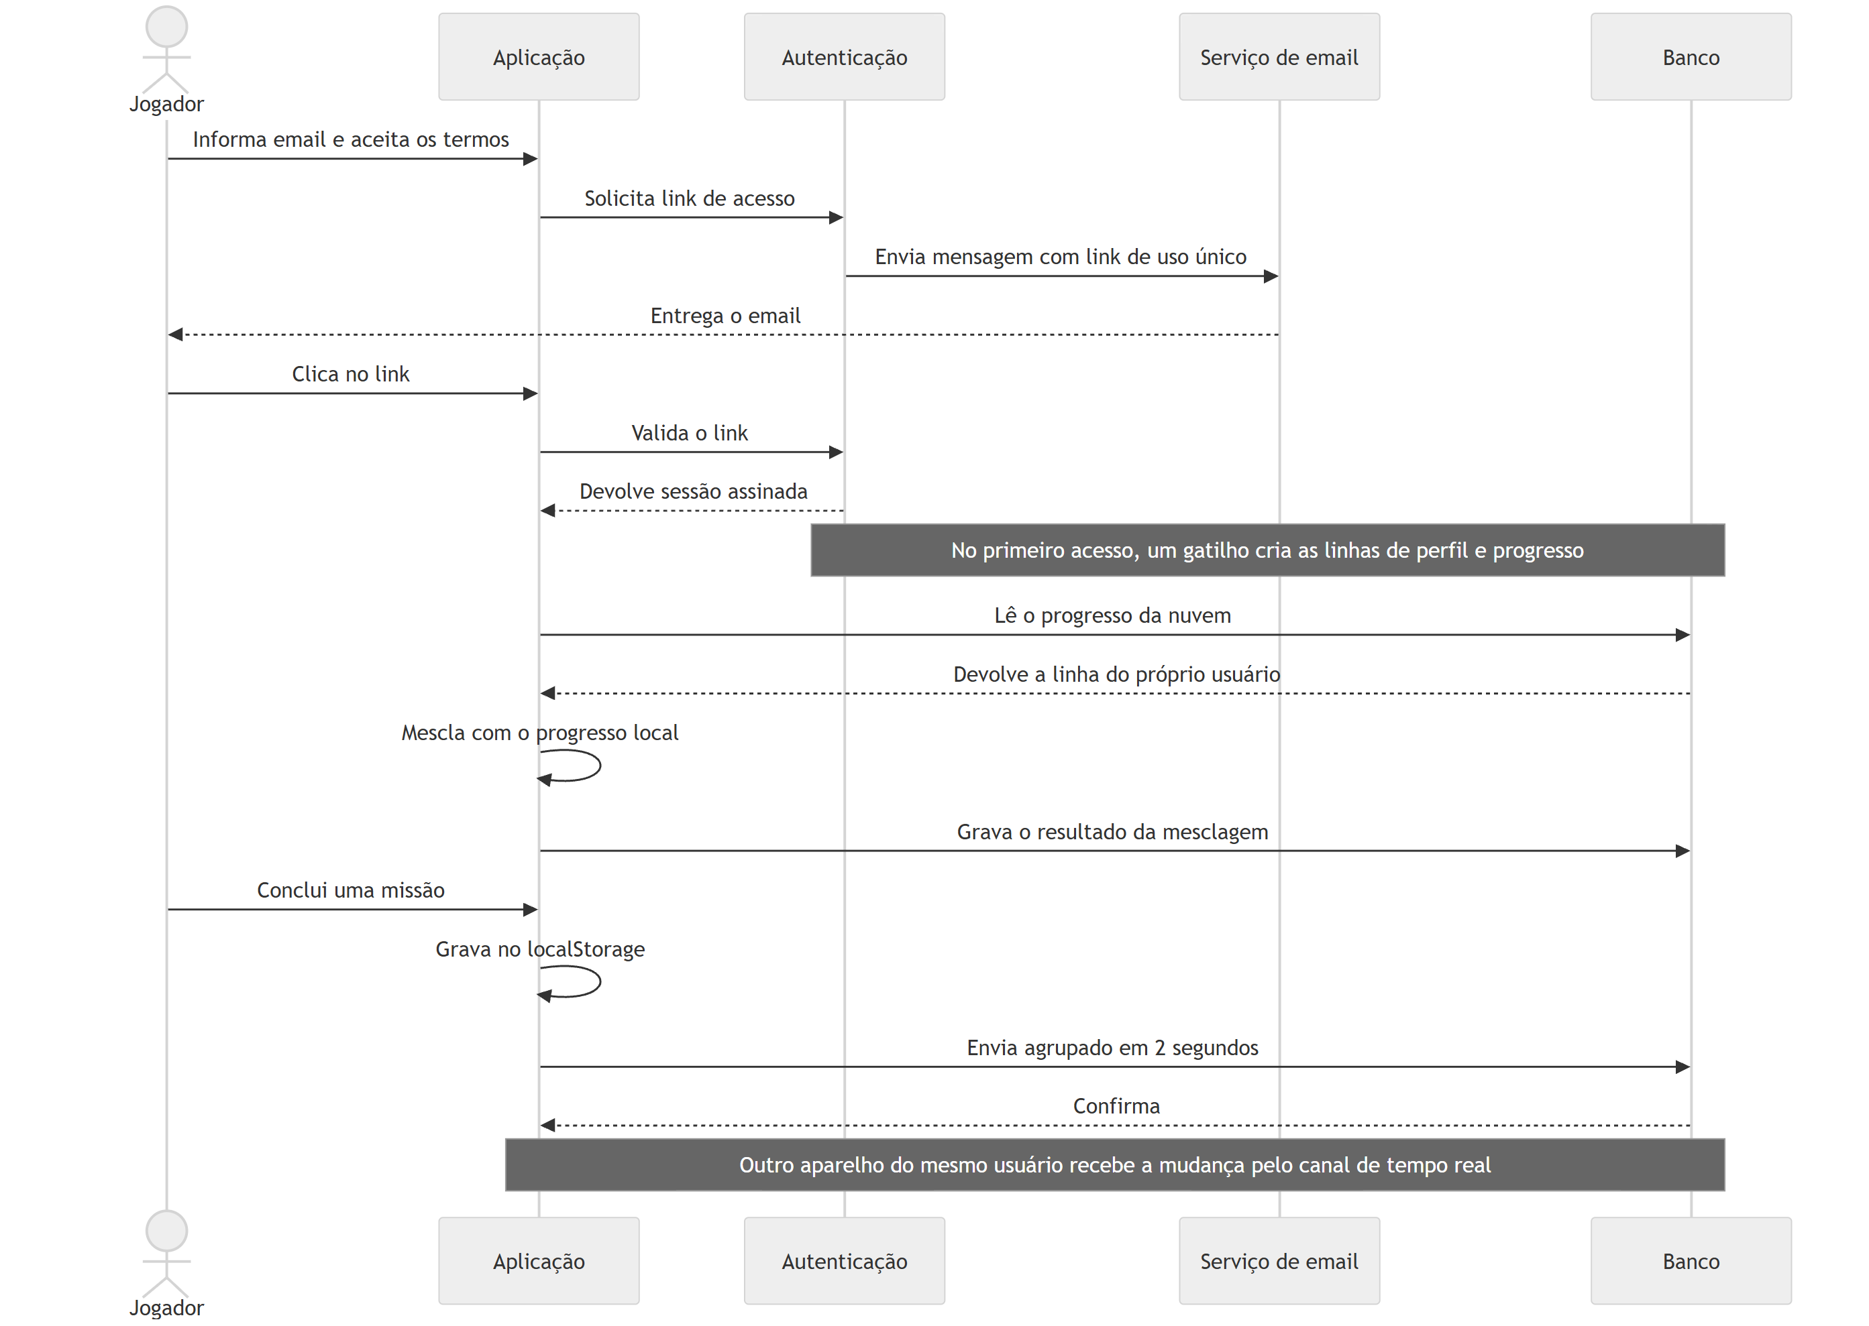
Fonte: elaborado pelos autores (2026).
Notação UML 2.5. Do primeiro acesso até o progresso aparecer em um segundo aparelho.

Figura 6 - Fluxograma de consolidação de progresso
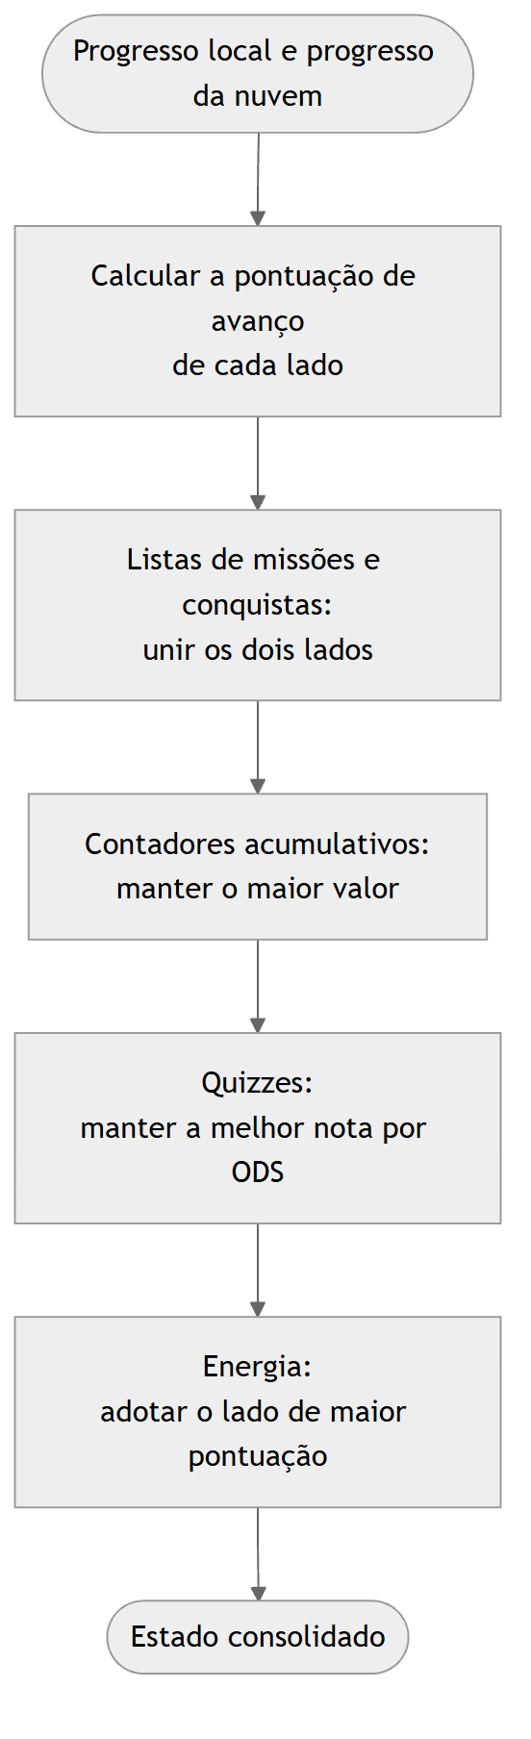
Fonte: elaborado pelos autores (2026).
Notação ISO 5807. Regra de resolução quando o mesmo usuário avança em dois aparelhos.

